马鞍山学院
Ma´anshan University
2026 届本科毕业设计（论文）
基于 Spring Boot 与微信小程序的
智慧养老院管理系统设计与实现
学生姓名 曹晨
学 号 22404081
专业班级 软件工程软221
学 院 大数据与人工智能学院
指导教师 褚茜茜
完成日期 2026年5月

教务处 制

原创性声明
本人郑重声明：所呈交的毕业设计（论文）是在指导教师指导下，独立开展分析、设计、实现与测试工作所形成的成果。除文中已经注明引用的内容外，本论文不包含他人已经发表或撰写的研究成果。对本文工作给予帮助的个人和集体，均已在文中以明确方式说明。本人愿意承担本声明所产生的相应责任。
作者签名：曹晨 日期：2026年5月

毕业设计（论文）使用授权声明
本人了解马鞍山学院关于保存、使用毕业设计（论文）的规定，同意学校保留并按规定向有关机构送交论文的复印件和电子版，允许论文被查阅和借阅；学校可以采用影印、缩印或数字化等方式保存和汇编本论文。涉及保密事项时，按学校相关规定执行。
作者签名：曹晨 指导教师签名：褚茜茜 日期：2026年5月

毕业设计（论文）任务书
项目 | 内容
题目 | 基于 Spring Boot 与微信小程序的智慧养老院管理系统设计与实现
学生信息 | 曹晨（22404081），软件工程软221，大数据与人工智能学院
研究目标 | 面向养老机构日常运营，构建覆盖老人入住、床位、家属、健康检查、照护任务、探访预约、风险评估和统计分析的一体化信息系统。
主要任务 | 完成需求分析、总体设计、数据库设计、后端接口、管理端、小程序端、系统测试与论文撰写；实现关键业务的增删改查和状态流转。
技术路线 | Spring Boot + MyBatis-Plus + MySQL；Vue 3 + Element Plus；微信小程序；RESTful API。
成果形式 | 可运行的软件系统、数据库脚本、测试结果、毕业论文及可编辑 Visio 图稿。
进度安排 | 需求与调研—总体设计—编码实现—联调测试—论文整理与答辩准备。

摘 要
在人口老龄化持续加深和养老服务数字化转型的背景下，养老机构的业务范围已由单一住宿管理扩展到健康监测、照护协同、安全风险控制和家属服务。传统纸质登记或分散表格难以保证数据一致性，床位状态、老人档案和照护任务之间缺少联动，也不利于管理人员及时掌握风险变化。针对这些问题，本文设计并实现了一套智慧养老院管理系统。
系统采用前后端分离架构。后端以 Spring Boot 为基础，结合 MyBatis-Plus 完成业务访问和分页查询，使用 MySQL 保存老人档案、床位、家属关系、健康检查、探访预约、照护计划及风险评估数据；管理端采用 Vue 3 与 Element Plus，为工作人员提供统一操作界面；微信小程序面向老人及家属提供移动查询和预约入口。系统围绕“老人”主数据组织业务，通过入住、床位分配、健康记录、风险评估、照护执行和探访审核等状态流转形成可追踪的服务闭环。
在风险管理方面，系统支持认知障碍、营养不良、谵妄、虐待、自伤和抑郁六类评估，根据问卷答案形成得分和等级，并为后续照护提供依据。测试结果表明，核心接口、管理端构建和小程序历史接口迁移均能满足预期，系统能够稳定支撑养老机构常见业务，具有一定的实用价值和扩展空间。
关键词：智慧养老；Spring Boot；Vue 3；微信小程序；风险评估；养老院管理

ABSTRACT
With population ageing and the digital transformation of elderly-care services, residential care institutions need an integrated platform that connects resident profiles, beds, health records, care activities, safety risks and family visits. Paper forms and isolated spreadsheets often create inconsistent data, delayed status updates and weak traceability. This thesis designs and implements a smart elderly-care institution management system to address these problems.
The system follows a front-end/back-end separated architecture. Spring Boot and MyBatis-Plus provide REST services and data access, while MySQL stores resident, bed, family, health check, visit, care and risk-assessment records. The administrative client is developed with Vue 3 and Element Plus, and a WeChat Mini Program offers mobile access for residents and family members. Business operations are organized around a unified resident record and connected through explicit state transitions.
Six elderly-care risk categories are supported: cognitive impairment, malnutrition, delirium, abuse, self-harm and depression. Questionnaire answers are converted into scores and risk levels, enabling care staff to create intervention tasks and review changes. Tests on core APIs, the web build and historical mini-program interface migration show that the system meets the expected functional requirements and provides a practical foundation for further deployment.
Key words: smart elderly care; Spring Boot; Vue 3; WeChat Mini Program; risk assessment

目 录
第1章 绪论 11
1.1 研究背景与意义 11
1.2 国内外研究与应用现状 11
1.3 研究内容与论文结构 12
1.4 研究方法与技术路线 12
1.5 课题重点与难点 12
1.6 论文的主要成果 12
第2章 相关技术 14
2.1 Spring Boot 与 REST 接口 14
2.2 MyBatis-Plus 与 MySQL 14
2.3 Vue 3 与 Element Plus 14
2.4 微信小程序 14
2.5 前后端分离架构 15
2.6 身份认证与权限控制思路 15
2.7 数据校验与异常处理 15
2.8 开发与运行环境 16
第3章 系统需求分析 17
3.1 角色与业务边界 17
3.2 功能需求 17
3.3 非功能需求 17
3.4 典型用例 17
3.5 老人档案业务需求 17
3.6 床位与入住业务需求 18
3.7 健康与照护业务需求 18
3.8 风险评估业务需求 18
3.9 家属与探访业务需求 19
3.10 需求优先级与验收标准 19
第4章 系统总体设计 20
4.1 总体架构设计 20
4.2 功能结构设计 22
4.3 核心流程设计 23
4.4 安全与兼容性设计 25
4.5 系统分层与调用关系 25
4.6 接口规范设计 26
4.7 状态模型设计 26
4.8 数据一致性与事务设计 26
4.9 系统部署与运行设计 27
4.10 可维护性与扩展性设计 27
第5章 数据库与系统实现 29
5.1 数据库设计 29
5.2 后端实现 31
5.3 管理端实现 31
5.4 微信小程序实现 31
5.5 老人档案模块实现 32
5.6 床位管理模块实现 32
5.7 家属与探访模块实现 32
5.8 健康检查与BMI实现 33
5.9 风险评估模块实现 33
5.10 运营总览与统计实现 33
5.11 小程序页面与交互实现 33
5.12 关键接口说明 34
5.13 数据表字段与约束设计 34
5.14 数据访问与查询实现 35
5.15 服务层业务规则实现 36
5.16 控制层与统一响应实现 37
5.17 管理端页面详细实现 38
5.18 小程序请求与状态管理 38
5.19 日志与异常定位实现 39
第6章 系统测试 40
6.1 测试环境与方法 40
6.2 功能测试 40
6.3 测试结果分析 40
6.4 测试用例汇总 40
6.5 后端接口测试过程 41
6.6 管理端与小程序测试 41
6.7 数据一致性测试 41
6.8 性能安全与兼容性分析 42
6.9 测试结论 42
6.10 测试数据设计 42
6.11 异常与边界测试 43
6.12 回归测试与缺陷处理 44
6.13 用户验收测试方案 44
第7章 总结与展望 46
7.1 工作总结 46
7.2 不足与展望 46
参考文献 47
附录A 核心数据字典 48
A.1 老人档案字段 48
A.2 床位与家属字段 48
A.3 健康检查与风险评估字段 49
A.4 探访与照护字段 50
附录B 接口测试记录 52
B.1 老人与床位接口测试 52
B.2 家属健康与探访接口测试 52
B.3 风险评估接口测试 53
B.4 前端构建与领域一致性检查 53
附录C 系统部署与操作说明 54
C.1 后端与数据库准备 54
C.2 管理端运行与构建 54
C.3 微信小程序配置与发布 55
C.4 日常维护与故障处理 55
致谢 56

第1章 绪论

1.1 研究背景与意义
我国养老服务正在由基本生活保障向健康管理、精神关怀和安全预防并重的方向发展。养老机构每天会产生入住登记、床位变更、体征检查、照护执行、风险评估和家属探访等大量信息。当这些信息分别保存在纸质档案、电子表格或工作人员个人记录中时，同一位老人的姓名、房间、紧急联系人和健康状态容易出现多个版本，管理者也难以及时获得完整视图。
智慧养老并不是简单地将纸质表格搬到计算机中，而是需要重新梳理业务对象和状态关系。老人入住后应当同时关联床位、家属、健康记录和照护计划；床位调换必须同步释放原床位；风险等级上升后应能追溯评估答案并形成照护建议。构建统一系统可以降低重复录入与沟通成本，提高养老机构服务的连续性和可追踪性。
本课题具有三方面意义：在业务层面，形成以老人档案为核心的数据链条；在技术层面，验证前后端分离架构和微信小程序在养老场景中的组合应用；在教学实践层面，将需求分析、数据库设计、接口开发、界面实现和测试验证贯穿于完整的软件工程过程。

1.2 国内外研究与应用现状
国外较早将电子健康档案、长期照护计划和机构资源调度纳入养老信息化建设，研究重点逐步从单点记录转向跨角色协作与风险预测。相关系统强调服务计划的连续性、访问控制以及照护过程留痕，但不同地区的制度、支付方式和数据标准存在差异，成熟产品难以直接套用于国内中小型养老机构。
国内智慧养老建设发展较快，研究内容涵盖物联网监测、健康档案、智能照护和社区居家服务。已有成果为本课题提供了技术参考，但部分原型系统更关注传感器采集或单一风险模型，对床位调配、家属探访和日常照护之间的业务联动考虑不足。本文从养老机构实际管理流程出发，在可实施范围内建立完整的基础业务闭环。

1.3 研究内容与论文结构
本文首先分析系统参与者、业务边界和非功能需求；随后给出总体架构、模块划分与数据库设计；在实现部分分别讨论后端、管理端和小程序端的关键方案；最后通过接口测试、构建测试与业务流程测试验证系统。论文共七章，第七章总结成果并提出后续扩展方向。

1.4 研究方法与技术路线
本课题采用资料分析、业务建模、原型验证和测试评价相结合的方法。资料分析用于理解养老机构常见服务内容及信息化要求；业务建模用于识别老人、床位、家属、健康记录等核心对象及其关系；原型验证用于尽早发现页面结构和操作路径中的问题；测试评价则围绕接口正确性、状态一致性和三端协同展开。上述方法并非彼此割裂，而是随着开发过程循环推进。
技术路线从现有医疗原型的资产盘点开始，先区分可复用的技术能力与必须替换的领域概念，再建立养老领域词汇表和数据映射。之后依次完成数据库关系调整、后端资源接口重构、管理端页面改造以及小程序文案和路径迁移。每完成一个阶段，均通过编译、接口测试和关键词扫描确认改造结果，避免旧概念在后续模块中继续扩散。

1.5 课题重点与难点
课题重点是建立统一的老人主档案，并使床位、家属、健康、照护、探访和风险数据都能围绕同一编号组织。只有主数据稳定，统计结果和跨模块查询才具有可信度。为此，系统在新增、修改和状态变更时都检查关联对象是否存在，并尽量通过明确的资源路径表达业务含义。
课题难点之一是将原医疗系统中的就诊逻辑转化为长期照护逻辑。两类业务在用户、记录和预约形式上存在相似之处，但生命周期、责任主体和状态含义明显不同。如果只是替换文字，数据库和接口仍会保留错误语义。本文因此把改造工作落实到实体命名、接口路径、页面字段和流程校验等多个层面。另一个难点是床位状态的一致性，任何入住、调换、退住或维修操作都可能同时影响老人和床位，需要按照确定顺序更新。

1.6 论文的主要成果
本文形成的成果包括一套可运行的养老机构管理系统、一组与养老业务相匹配的数据表和接口、一个供工作人员使用的管理端、一个面向老人及家属的微信小程序，以及覆盖核心功能的测试用例。系统已经完成主要模块的增删改查，能够展示入住规模、床位利用和风险分布等信息。
除功能实现外，课题还完成了历史医疗语义清理和兼容隔离。默认运行环境只启用养老业务控制器，旧控制器需要显式配置才能加载；小程序注册页面不再使用旧医疗词汇和历史资源路径。这一成果使系统从界面层面的“改名”进一步转变为业务层面的“改造”。

第2章 相关技术

2.1 Spring Boot 与 REST 接口
Spring Boot 通过自动配置和约定优于配置降低了 Java Web 项目的搭建成本。系统以 Controller 接收请求，以 Service 承担业务规则，以数据访问组件完成持久化操作，并通过统一响应对象向前端返回结果。REST 风格接口将资源路径、HTTP 方法和状态语义结合，使管理端与小程序能够复用同一套服务。
养老业务包含多种状态变更，例如床位由可用变为占用、预约由待审核变为通过或驳回。实现时不能只保存表单字段，还要在服务层校验当前状态和关联数据，避免重复分配床位、为已退住老人创建新记录等不一致情况。

2.2 MyBatis-Plus 与 MySQL
MyBatis-Plus 提供通用 CRUD、条件构造和分页能力，适合实体较多、查询规则清晰的管理系统。本文在通用方法基础上补充业务校验和组合查询，既减少重复代码，又保留复杂流程的可读性。MySQL 采用关系模型保存核心数据，通过主键、外键语义和状态字段表达实体联系。

2.3 Vue 3 与 Element Plus
管理端使用 Vue 3 组合式 API 组织页面状态和请求逻辑，使用路由区分运营总览、老人管理、床位管理和风险评估等页面。Element Plus 提供表格、表单、对话框和分页组件，使交互风格保持一致。前端对表单进行必填项和格式校验，后端再次验证业务条件，形成双层防护。

2.4 微信小程序
微信小程序无需单独安装，适合家属在移动端快速查询和提交探访申请。系统统一将历史医疗语义调整为养老语义，例如将“患者”改为“老人”，将“住院号”改为“入住编号”，同时把旧的患者路径迁移为老人资源路径，减少界面与接口含义不一致的问题。

2.5 前后端分离架构
前后端分离将界面展示与业务服务解耦。管理端和小程序只依赖稳定的 HTTP 接口，不需要了解数据表和事务实现；后端只接收结构化请求并返回统一结果，不直接生成页面。该方式适合本系统同时服务浏览器和移动端的需求，也便于对不同角色提供差异化界面。
接口返回由状态码、消息和数据三部分组成。列表资源返回记录集合和分页信息，单条资源返回完整对象，写操作返回处理结果或最新状态。统一结构让前端能够集中处理登录失效、参数错误和业务冲突，而不必在每个页面重复判断。

2.6 身份认证与权限控制思路
养老机构数据包含身份、联系方式和健康信息，因此系统设计必须考虑最小权限原则。管理员拥有基础数据和审核权限，照护人员主要访问健康、照护与评估功能，老人及家属只能查看授权范围内的信息。即使毕业设计环境以功能验证为主，接口仍需要预留角色校验位置，避免仅依赖前端隐藏按钮。
用户登录后由服务端识别身份并为请求建立访问上下文。对于老人详情、健康记录和探访信息，系统在资源编号之外还应校验当前用户与目标老人的关联关系。敏感字段在列表场景中只返回必要内容，完整信息仅在详情页面按权限加载。该思路为后续接入令牌认证和细粒度权限提供基础。

2.7 数据校验与异常处理
系统采用前端格式校验与后端业务校验结合的方式。前端检查必填项、手机号格式、日期范围和数值边界，减少明显错误请求；后端再次验证参数并检查资源状态，防止绕过界面直接调用接口。两层校验职责不同，前者改善交互体验，后者保证数据可信。
后端将记录不存在、状态冲突、参数不合法和系统异常映射为清晰的错误消息。以床位分配为例，目标床位不存在、处于维修状态或已经占用都应返回不同提示。准确的异常信息不仅便于用户修正操作，也能帮助开发人员定位联调问题。

2.8 开发与运行环境
后端使用 Java 与 Maven 管理依赖和构建流程，数据库使用 MySQL，管理端通过 Node.js 工具链完成依赖安装、类型检查和生产构建。微信小程序在开发者工具中完成页面调试。各端通过统一的基础地址访问后端服务，数据库连接参数在配置文件中集中管理。
为了减少环境差异带来的问题，开发过程中保持接口字段和枚举值稳定，构建前执行自动化检查。后端测试启动独立上下文，管理端执行 TypeScript 检查，小程序通过静态检索和页面操作验证。正式部署时应将账号密码转移到环境变量或密钥管理服务中，避免在代码仓库保存生产凭据。

第3章 系统需求分析

3.1 角色与业务边界
系统主要角色包括养老机构管理员、照护人员、老人及家属。管理员维护老人、床位和系统基础数据并审核探访申请；照护人员登记健康检查、执行照护任务和风险评估；老人及家属通过小程序查看与本人相关的信息、提交探访预约。系统不替代医疗诊断，风险评估结果用于养老照护提示和后续观察。

3.2 功能需求
老人档案模块负责登记入住、查询详情、修改资料和办理退住。床位模块提供床位新增、修改、删除、分配、调换、维修和释放，并显示实时占用状态。家属模块维护联系人和亲属关系。健康检查模块记录体温、血压、心率、体重等指标并计算身体质量指数。探访模块支持申请、审核、驳回、取消和到访记录。照护模块管理计划和任务。风险模块保存问卷、得分、等级和建议。统计模块聚合入住人数、床位利用和风险分布。

3.3 非功能需求
系统需要保证常用查询在可接受时间内返回，列表接口应支持分页和条件筛选；关键写操作应进行参数、权限和状态校验；界面要保持养老领域用语统一，降低工作人员理解成本；模块之间采用清晰接口，便于后续接入物联网设备、消息通知和数据分析服务。

3.4 典型用例
以老人入住为例，工作人员录入身份、联系人和健康基础信息后选择可用床位，系统创建老人档案并将床位置为占用。若没有满足条件的床位，则保留档案但不产生错误分配。以家属探访为例，家属提交时间和事由后形成待审核记录，管理员根据机构安排通过或驳回，系统保存处理结果及原因。

3.5 老人档案业务需求
老人档案是系统中被其他模块引用最多的资源。登记入住时需要保存姓名、性别、出生日期、证件信息、联系方式、入住日期、照护等级和当前状态等内容。信息修改应保留更新时间，办理退住后不直接删除历史档案，而是改变状态并停止创建新的在住业务记录。
查询功能应支持姓名、入住编号、状态和照护区域等条件，并提供分页。详情页面除了基础信息，还需要呈现当前床位、家属联系人、最近健康检查、未完成照护任务和风险评估摘要。聚合展示能够让工作人员快速形成对老人当前情况的整体认识。

3.6 床位与入住业务需求
床位按照区域、房间和床号建立唯一标识，并具有可用、占用、维修等状态。新增和修改床位时应避免同一房间出现重复床号；删除床位前必须确认没有老人占用。床位分配只允许选择在住且尚未分配床位的老人，以及状态为可用的床位。
床位调换需要同时处理原床位和目标床位。系统先验证老人当前占用关系，再检查目标床位是否可用；全部条件满足后，在同一业务操作中释放原床位并占用目标床位。如果中间步骤失败，应避免只更新一侧造成状态不一致。床位维修和恢复也需要记录操作时间，以支持运营统计。

3.7 健康与照护业务需求
健康检查用于记录养老照护中的常见体征和观察结果，包括体温、收缩压、舒张压、心率、身高、体重、检查日期和备注。BMI 可以根据身高体重自动计算，但最终结果应与原始数据同时保存或可重新计算，便于发现录入异常。列表页面按老人和日期筛选，并优先展示最近记录。
照护计划描述服务目标、执行周期和责任安排，照护任务则记录具体执行内容、计划时间、完成状态和执行说明。计划与任务分离后，工作人员可以重复生成日常任务，同时保留长期目标。任务完成时记录实际完成时间，延期或取消时记录原因，为服务质量回顾提供依据。

3.8 风险评估业务需求
风险评估面向养老场景设置认知障碍、营养不良、谵妄、虐待、自伤和抑郁六类项目。每类评估由题目、选项和分值组成，提交时保存答案明细、总分、等级、评估人员和评估时间。题目版本发生变化时，历史记录仍需能够说明当时使用的内容。
评估结果用于风险提示而不是医疗诊断。系统应在页面中清楚展示评估范围和使用边界，并允许工作人员查看历次结果变化。当风险等级达到较高水平时，系统给出建议措施，例如增加观察频次、通知家属或转交专业人员进一步判断，但不自动替代人工决策。

3.9 家属与探访业务需求
一位老人可以关联多位家属成员，系统保存姓名、关系、电话、是否主要联系人以及备注。主要联系人可用于紧急联络和重要事项确认，但其他家属在获得授权后仍可提交探访申请。修改联系方式时应验证格式，并保证每位在住老人至少具有一种可用联系途径。
探访预约包含计划日期、时间段、来访人数、事由和状态。新申请进入待审核状态，管理员可通过或驳回；审核通过后，家属在规定条件下仍可取消；已完成或已过期的记录只用于查询。状态转换需要记录处理人、处理时间和原因，避免口头沟通无法追溯。

3.10 需求优先级与验收标准
系统采用“核心业务优先、辅助能力渐进”的实现顺序。第一优先级包括老人、床位、家属、健康检查和探访预约的完整 CRUD 及状态流转；第二优先级包括照护计划、风险评估和统计总览；消息推送、设备接入和复杂权限作为后续扩展。该排序保证有限时间内先形成可运行闭环。
验收以可观察结果为依据。新增数据应能在列表和详情中查询，修改结果应保持关联一致，删除或退住不得破坏历史记录，异常操作应返回明确提示。管理端必须通过类型检查和生产构建，小程序页面应使用统一养老术语，后端核心接口需要通过自动化测试。

第4章 系统总体设计

4.1 总体架构设计
系统采用表现层、接口层、业务层、数据访问层和数据存储层的分层结构。管理端和小程序通过 JSON 与后端通信，后端统一处理身份、参数、异常和业务规则。分层设计使界面改动不会直接影响数据表结构，也便于针对不同终端扩展展示方式。
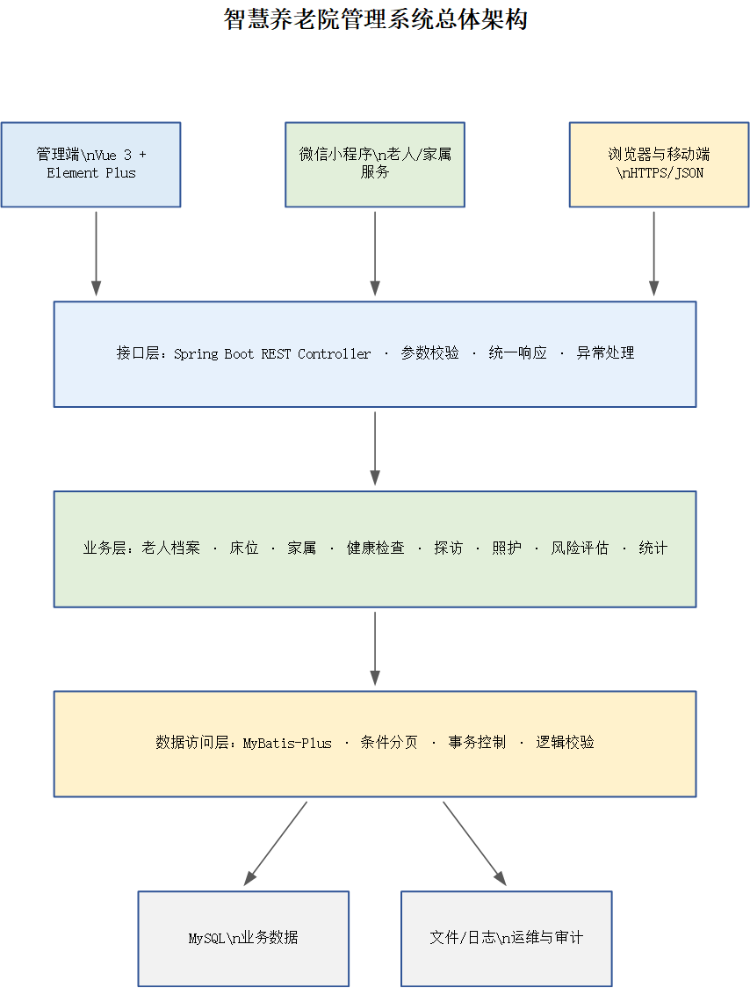
图4-1 系统总体架构图

4.2 功能结构设计
系统按高内聚原则划分为运营总览、老人档案、床位管理、健康照护、安全风险、家属服务和系统支撑七类能力。所有业务模块通过老人编号建立联系，减少以姓名模糊匹配造成的错误。
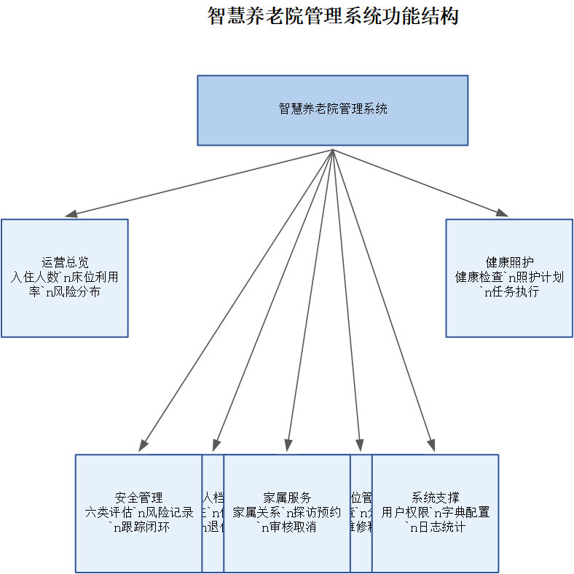
图4-2 系统功能结构图

4.3 核心流程设计
老人入住与床位分配需要同时保证档案有效和床位可用；探访预约需要经过时间校验和人工审核；风险评估从问卷采集开始，经评分分级后进入照护干预与定期复评，形成闭环。每个流程都保留状态和时间信息，便于追踪。
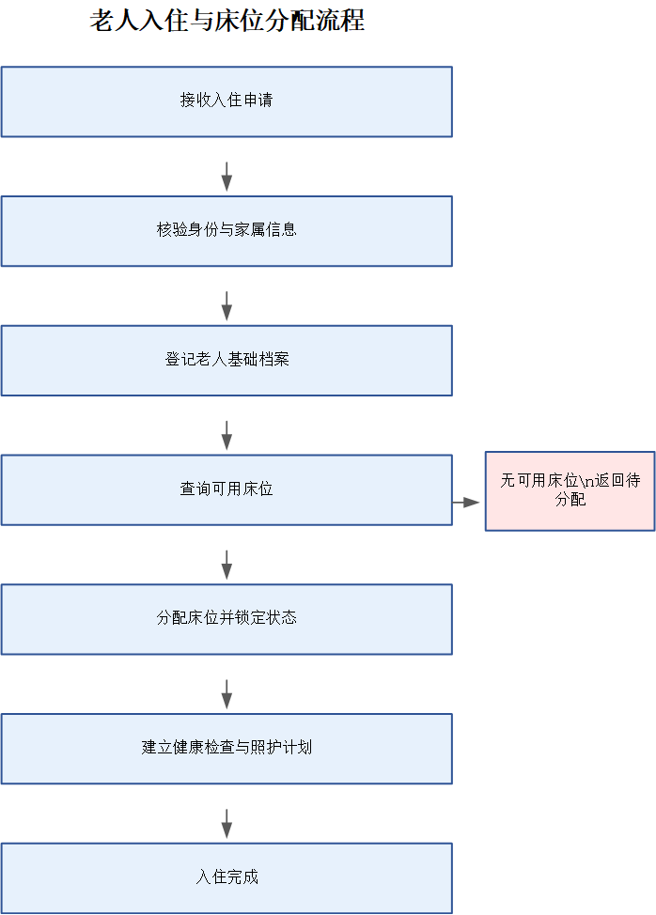
图4-3 老人入住与床位分配流程图
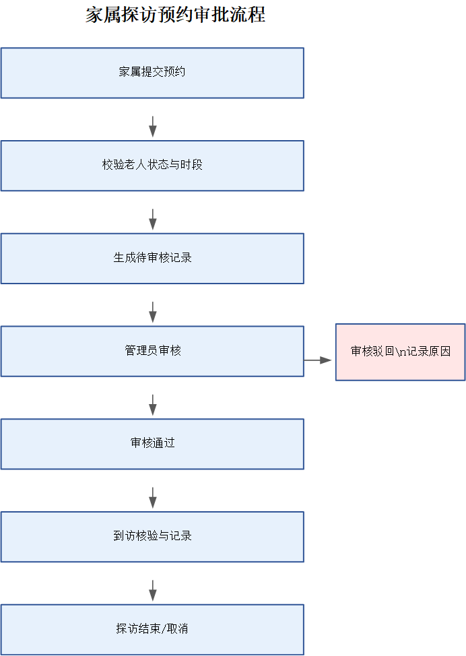
图4-4 探访预约审批流程图
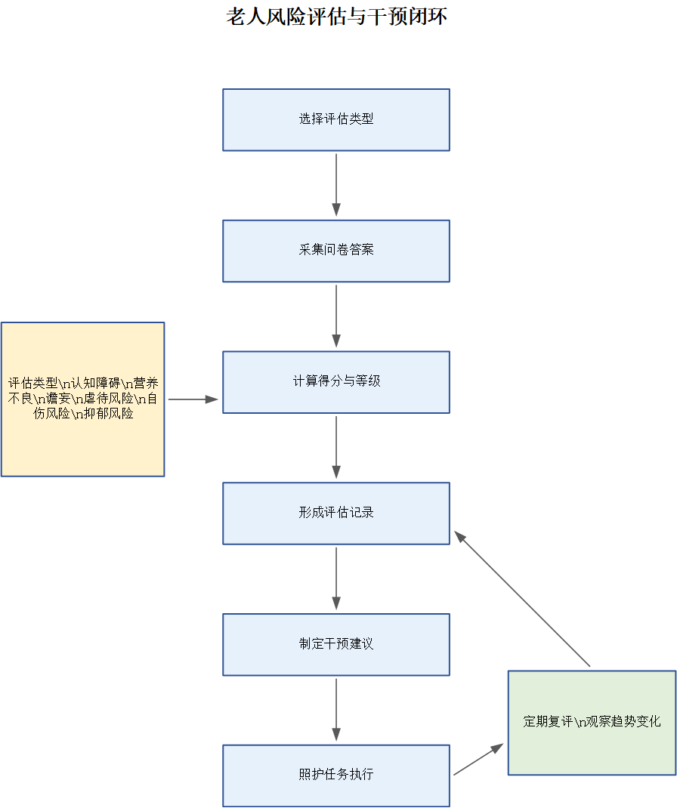
图4-5 风险评估与干预闭环图

4.4 安全与兼容性设计
系统对外接口采用统一前缀和资源命名，前端只调用养老领域接口。原医疗系统中的患者与挂号控制器仅在 legacy-medical 配置下启用，默认运行环境不会暴露旧接口。这种隔离方式既保留迁移期兼容能力，又避免新系统继续传播旧业务语义。

4.5 系统分层与调用关系
表现层负责表单收集、状态展示和用户反馈；控制层把 HTTP 请求转换为业务调用；服务层集中处理校验、状态流转和事务；数据访问层封装查询条件；数据库负责持久保存。请求从上到下逐层传递，结果以领域对象或视图对象返回，任何一层都不越过职责直接修改其他层状态。
在查询场景中，控制层接收分页参数，服务层补充默认条件，数据访问层生成查询并返回记录。写入场景更强调事务边界，例如退住需要更新老人状态并释放床位，这两个动作应视为一个整体。分层设计使业务规则能够在不依赖具体页面的情况下被测试。

4.6 接口规范设计
接口路径采用名词资源表达对象，例如 resident、bed、family、health-check、visit 和 risk-assessment。查询使用 GET，新增使用 POST，修改使用 PUT，删除使用 DELETE，审核、调换等业务动作使用清晰的子路径。统一命名可以降低管理端和小程序理解接口的成本。
请求参数区分路径参数、查询参数和 JSON 请求体。编号放在路径中，分页和筛选放在查询参数中，复杂表单放在请求体中。服务端对所有写请求进行校验并返回一致结构。对于旧医疗路径，默认配置不加载相应控制器，从运行层面避免命名冲突。

4.7 状态模型设计
老人状态包括待入住、在住和已退住；床位状态包括可用、占用和维修；探访预约包括待审核、已通过、已驳回、已取消和已完成；照护任务包括待执行、执行中、已完成和已取消。状态值使用稳定英文枚举保存，界面根据词典显示中文文本。
状态转换遵循单向约束，不能任意修改。例如已退住老人不能直接回到在住状态，应重新办理入住；已完成预约不能再次驳回；维修床位不能被分配。服务层在每次转换前检查当前状态和目标状态组合，非法转换返回业务错误，从而避免单纯编辑数据库字段造成混乱。

4.8 数据一致性与事务设计
系统中的单表 CRUD 操作相对简单，但入住、退住和床位调换涉及多个对象。服务层通过事务确保一组更新全部成功或全部回滚。调换床位时，先锁定并检查目标床位，再释放原床位、更新老人关联并占用目标床位；任何步骤失败都不提交结果。
统计数据不单独维护易失效的累计值，而是根据当前状态进行聚合，必要时通过缓存提高效率。这样能够避免删除、退住或维修后忘记同步统计字段。对健康和风险等历史记录通常采用追加而非覆盖，以保留时间序列和操作痕迹。

4.9 系统部署与运行设计
系统部署由数据库服务、后端应用和前端静态资源三部分组成。MySQL 保存业务数据，Spring Boot 应用通过连接池访问数据库并对外提供接口，Vue 管理端构建后由 Web 服务器托管。微信小程序通过配置的合法域名访问同一后端。开发环境可以在单机运行，正式环境则应将数据库与应用服务分离，便于备份、扩容和故障定位。
配置项按照环境区分数据库地址、服务端口、日志级别和跨域策略。开发环境允许本地调试，测试环境使用独立数据库，生产环境关闭调试信息并限制跨域来源。数据库账户仅授予系统所需权限，连接密码不写入公开代码。日志文件按日期滚动，并设置保留周期，避免长期运行占满磁盘。
后端启动时完成数据源、接口路由和业务组件装配。管理端构建产物不依赖源代码即可部署，小程序发布前需要完成域名和权限配置。运维人员通过健康检查、应用日志和数据库状态判断系统是否正常。若后端暂时不可用，前端显示可理解的提示，避免用户反复提交相同请求。
备份策略至少包含数据库定时备份和关键配置备份。恢复演练应验证备份文件能够在独立环境导入，并抽查老人、床位和健康记录的一致性。版本升级前保存当前数据库快照，涉及表结构变化时编写向前迁移脚本，避免直接修改生产表造成不可逆影响。

4.10 可维护性与扩展性设计
系统采用按业务模块组织代码的方式，使老人、床位、探访和风险评估的控制器、服务和实体保持清晰边界。公共的分页、响应和异常处理能力放在基础组件中，避免各模块重复实现。新增模块时遵循相同目录和接口规范，开发人员能够快速定位代码位置。
枚举值和展示文本分离是可维护性设计的重要部分。数据库保存稳定值，前端通过映射显示中文名称。当文案需要调整时，不必修改历史数据。风险评估题目从数据表读取，使题目扩展不依赖重新编译页面；统计接口采用独立视图对象，新增指标不会影响基础实体。
系统为设备接入预留健康数据入口。未来可将智能床垫、血压计或门禁设备的数据转换为统一记录，再复用现有健康和告警流程。消息通知也可以在探访审核、风险升高和照护任务到期时通过事件方式触发，从而避免业务服务直接依赖某一种短信或小程序通知平台。
扩展过程中仍需控制边界。设备原始数据量大，不适合全部塞入现有业务表；复杂分析模型也不应直接放入控制器。合理做法是把采集、计算和通知作为独立服务，通过稳定接口与主系统交换结果。这样既保留毕业设计系统的清晰结构，也为后续研究提供空间。

第5章 数据库与系统实现

5.1 数据库设计
数据库设计以老人档案为中心。床位通过当前老人编号表达占用关系；家属、健康检查、探访预约、风险评估和照护计划均保存老人关联键。状态字段采用稳定枚举值，展示文本在前端统一转换。日期字段区分业务发生时间、创建时间和更新时间，从而支持审计与统计。
考虑到系统由医疗原型改造而来，部分底层表仍沿用历史物理名称，但 Java 实体、接口和用户界面均采用养老领域命名。该策略降低一次性迁移风险；后续正式部署时可通过数据库迁移脚本逐步完成物理表重命名。
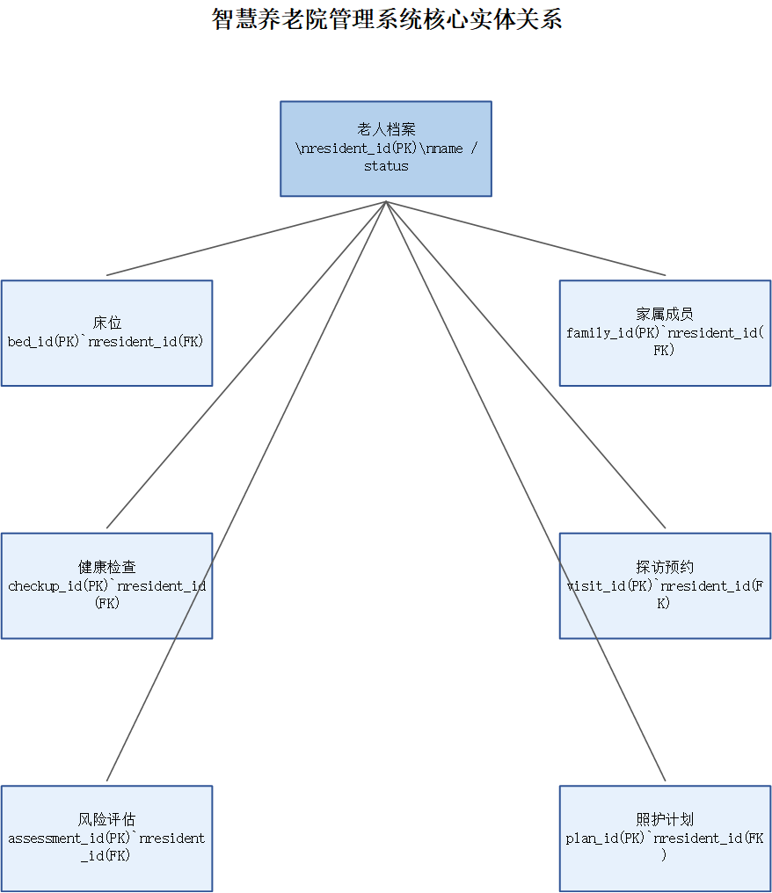
图5-1 核心实体关系图
数据表/实体 | 主要用途 | 关键字段
老人档案 | 保存入住老人主数据 | 编号、姓名、状态、入住日期
床位 | 维护房间床位及占用状态 | 床位编号、区域、状态、老人编号
家属成员 | 维护紧急联系人和亲属关系 | 家属编号、老人编号、关系、电话
健康检查 | 记录体征和检查结论 | 检查编号、老人编号、体温、血压、BMI
探访预约 | 记录申请和审核过程 | 预约编号、老人编号、时段、状态
风险评估 | 保存问卷答案、得分和等级 | 评估编号、类型、得分、等级
照护计划 | 制定服务计划并关联任务 | 计划编号、老人编号、周期、状态
表5-1 核心数据表说明

5.2 后端实现
老人接口提供分页查询、入住登记、详情查看、资料更新和退住操作。退住时服务层检查床位占用关系并释放床位。床位接口除标准 CRUD 外，还实现分配、调换、维修和释放；调换操作先校验目标床位可用，再更新两端关系，防止出现一人多床。
健康检查接口保存体征数据并根据身高、体重计算 BMI。探访接口根据当前状态限制审核、驳回和取消操作。风险评估接口读取题目和选项，汇总得分后映射为风险等级，并保存完整答案，以便后续复核而非只保留最终结论。

5.3 管理端实现
管理端以路由组织页面，列表页统一提供查询、重置、分页和新增入口，编辑操作通过对话框或独立表单完成。运营总览展示老人数量、床位使用和高风险情况；老人详情将家属、健康、床位和风险记录集中呈现，避免工作人员在多个页面反复检索。
前端对必填字段、日期范围和数值范围进行即时提示，请求失败时显示后端返回的业务消息。删除、退住、床位释放等可能影响关联数据的操作均提供二次确认。

5.4 微信小程序实现
小程序首页以养老服务为主线展示快捷入口，风险评估、健康档案、统计、床位调换、用药和注册页面均已完成领域文案统一。历史页面中的“患者、科室、住院号、医生”等词语被替换为“老人、照护区域、入住编号、照护人员”等表达。
接口层同步迁移到老人资源路径。通过集中封装请求地址和错误处理，小程序页面不直接拼接旧路径，从而降低后续接口调整成本。探访页面使用“探访预约”而非“预约挂号”，明确服务对象与业务目的。

5.5 老人档案模块实现
老人列表接口接收页码、每页数量、姓名和状态等条件，并构造组合查询。新增接口首先检查必要字段，再生成或验证入住编号，保存成功后返回主键。详情接口根据编号查询档案，同时由前端按需加载床位、家属和健康数据，避免列表接口返回过大的对象。
修改接口只允许更新可维护字段，不允许客户端随意改变主键和由流程控制的状态。退住接口检查老人是否仍处于在住状态，更新退住日期后释放关联床位。档案本身保留，后续仍可查询历史健康和探访记录，这比物理删除更符合养老服务留痕要求。

5.6 床位管理模块实现
床位页面按区域和状态筛选，表格显示房间、床号、当前老人和维护状态。新增床位时校验区域、房间和床号组合，编辑床位时若已经占用则限制修改关键位置字段。删除请求由后端再次检查占用关系，防止通过直接调用接口绕过页面限制。
分配接口接收床位编号和老人编号，服务层分别查询对象并验证状态。调换接口在一个事务内更新原床位、目标床位及老人当前床位关系。维修操作仅允许针对可用床位，恢复后重新变为可用。释放操作既可以由退住流程触发，也可以由经过确认的管理操作触发。

5.7 家属与探访模块实现
家属信息以老人编号作为查询条件，新增时验证关联老人存在，修改和删除时校验记录归属。页面将主要联系人置于明显位置，并对电话号码进行格式检查。删除主要联系人时，系统提示确认并建议先指定其他联系人，降低紧急联系中断风险。
探访申请提交后默认处于待审核状态。审核接口根据操作类型写入通过或驳回结果，同时保存处理备注。取消接口限制在待审核或已通过状态使用，已完成记录不再更改。列表通过状态、日期和老人条件筛选，管理员与家属端复用同一资源但采用不同展示字段。

5.8 健康检查与BMI实现
健康检查表单对体温、血压、心率、身高和体重设置合理的数据类型和输入范围。后端使用身高米数与体重千克数计算 BMI，并按统一精度保存。若身高或体重缺失，则不强行生成 BMI，避免以零值参与计算。异常数值由服务端拒绝并返回具体字段提示。
记录按照检查时间倒序显示，使最新状态优先呈现。编辑操作保留创建时间并更新修改时间；删除只对误录数据开放，重要历史记录可进一步改为逻辑删除。趋势分析可以在现有记录基础上扩展，通过日期范围查询生成体重、血压和心率变化曲线。

5.9 风险评估模块实现
评估页面先选择老人和评估类型，再从题库加载题目与选项。用户完成全部必答题后提交，后端根据选项分值计算总分并映射等级。为了便于复核，系统同时保存题目编号、所选选项和对应分值，而不是只保存一个总分。
六类评估采用相同的提交和记录框架，但各自拥有独立题目和等级解释。当前数据库为每类评估配置基础题目，可通过题库表扩展数量和版本。记录详情显示评估时间、人员、答案、得分和建议，历史列表用于比较风险变化并决定是否安排复评。

5.10 运营总览与统计实现
运营总览聚合在住老人数量、床位总数、可用数量、占用率和高风险人数。后端以当前状态为条件统计，前端通过卡片和图表呈现。统计口径在接口层明确，例如床位利用率以占用床位数除以可投入使用床位数，维修床位是否进入分母由业务规则决定。
为了避免总览页面一次发起大量请求，系统提供专用统计接口返回必要指标。随着数据量增长，可为高频条件建立索引，并将低频变化的统计结果短时间缓存。所有统计都可以回溯到明细列表，用户点击指标后进入带筛选条件的资源页面。

5.11 小程序页面与交互实现
小程序按首页、服务入口、记录列表和详情页面组织。首页突出健康档案、风险评估、探访预约和个人信息等养老场景功能；列表采用下拉刷新和分页加载；表单在提交前检查必填字段，并在请求期间禁用重复提交。页面标题、字段标签和空状态提示保持统一。
改造过程中对已注册页面和请求封装进行全局扫描，逐项处理旧医疗词汇。由于部分文件名和数据库物理名称仍可能保留历史痕迹，判断标准以用户可见语义和实际调用路径为主。对于确需兼容的旧功能，通过独立配置隔离，而不是在新页面同时暴露两套概念。

5.12 关键接口说明
老人资源提供分页查询、登记入住、获取详情、更新和退住接口；床位资源提供列表、增删改以及分配、调换、维修、恢复和释放操作；家属、健康检查和探访预约均提供完整 CRUD；风险评估提供题库查询、提交评估和历史记录查询；统计资源返回总览指标。
接口设计强调幂等性与可预期结果。重复查询不会改变数据，修改和删除针对明确编号，状态动作在不满足条件时拒绝执行。对于可能重复提交的预约和评估，可通过前端防抖、业务唯一条件或请求标识进一步增强控制。接口日志记录路径、耗时和异常摘要，为测试与运维提供线索。

5.13 数据表字段与约束设计
老人表以自增主键作为内部标识，以入住编号作为业务标识。姓名、性别、出生日期、联系电话、入住日期和状态是常用字段。业务编号设置唯一约束，姓名不作为唯一条件，因为机构中可能存在同名老人。状态字段设置非空和默认值，日期字段使用统一格式保存。
床位表包含区域、房间、床号、状态和当前老人编号。区域、房间和床号组合应保持唯一，当前老人编号允许为空。状态为可用时当前老人编号必须为空，状态为占用时应存在对应老人；这一跨字段规则主要由服务层保证，也可以通过定期一致性检查发现异常。
家属表保存老人编号、姓名、关系、电话和主要联系人标记。健康检查表保存老人编号、检查时间、体征值、BMI 和备注。两类表都通过老人编号建立一对多关系，并为老人编号和业务时间建立索引，使详情页能够快速查询最近记录。
探访预约表包含申请人、老人编号、预约日期、时间段、人数、事由、状态、处理人、处理时间和处理说明。风险评估表包含老人编号、类型、题库版本、总分、等级、评估人和评估时间，答案明细表保存评估编号、题目、选项和分值。拆分答案可以避免在单一字段中保存难以查询的长字符串。
照护计划表记录目标、周期、开始日期、结束日期和状态，任务表记录计划编号、执行人、计划时间、完成时间和执行结果。计划与任务之间是一对多关系。若计划被停止，未执行任务根据业务决定取消或保留，已经完成的任务不删除，以便统计实际服务过程。
实体 | 关键字段 | 约束与说明
老人档案 | resident_id、admission_no、status | 主键唯一；入住编号唯一；状态非空
床位 | bed_id、area、room、bed_no、status | 区域房间床号组合唯一；占用关系受控
家属成员 | family_id、resident_id、relation、phone | 必须关联老人；电话格式校验
健康检查 | checkup_id、resident_id、check_time、bmi | 体征范围校验；按时间建立索引
探访预约 | visit_id、resident_id、visit_date、status | 状态按审核流程转换
风险评估 | assessment_id、type、score、level | 答案完整；分数由服务端计算
照护任务 | task_id、plan_id、assignee、status | 完成时间与任务状态一致
表5-2 核心字段与约束

5.14 数据访问与查询实现
数据访问层使用 MyBatis-Plus 的基础 Mapper 完成单表新增、修改、删除和按主键查询。对于分页列表，服务层根据非空条件构造查询包装器，并统一设置排序规则。老人列表通常按入住时间或更新时间倒序，健康记录按检查时间倒序，探访记录则优先显示待审核项目。
组合查询避免直接拼接用户输入。模糊搜索只应用于姓名和业务编号等明确字段，状态采用等值匹配，日期采用范围条件。分页参数设置上限，防止客户端传入过大数值。查询结果转换为视图对象，隐藏数据库内部字段，并补充床位名称和状态文本等展示信息。
详情查询采用主记录加关联列表的方式。老人基础信息通过主键查询，床位关系只取当前有效记录，家属和健康检查返回按需数量。对于总览统计，Mapper 使用 count 和 group by 聚合，不加载所有明细到 Java 内存后再计算，从而降低网络传输和内存占用。
写操作执行后检查受影响行数。如果编号不存在或并发条件下状态已经改变，更新结果为零，服务层返回业务冲突而不是继续执行。需要防止重复的场景可使用数据库唯一约束作为最后防线，并将约束异常转换为用户可理解的提示。
数据库访问异常由统一异常处理器记录。日志不输出完整证件号、电话和健康备注，避免敏感信息泄露。开发环境可以记录 SQL 耗时以发现慢查询，生产环境只在必要级别输出参数摘要。后续可利用执行计划检查索引是否命中。

5.15 服务层业务规则实现
服务层不是对 Mapper 的简单转发，而是系统规则的集中位置。新增老人时校验业务编号和联系方式，分配床位时同时检查老人状态与床位状态，探访审核时检查当前预约状态，风险评估时验证答案是否完整。规则集中后，管理端与小程序调用相同接口可获得一致结果。
对于跨资源操作，服务层明确处理顺序。入住先建立档案，再根据选择分配床位；如果床位分配失败，事务回滚档案或将其保留为待分配状态，具体策略由接口含义决定。退住先确认当前床位，再更新老人状态并释放床位，最后返回新的档案状态。
床位调换采用事务和条件更新减少并发冲突。目标床位只有在状态仍为可用时才更新为占用，如果其他请求抢先占用，则本次操作失败并回滚。原床位在目标床位成功锁定后才释放，避免先释放后失败造成老人暂时失去床位关系。
探访状态采用白名单转换。待审核可以变为通过、驳回或取消；通过可以变为完成或取消；驳回、取消和完成视为终态。接口不会接受客户端直接传任意状态，而是根据审核、驳回、取消等动作确定目标值。处理人和时间由服务端生成。
风险评估在服务端计算分数，防止客户端篡改总分。客户端只提交题目与选项，服务端从题库读取对应分值并检查题目属于所选类型。计算完成后同时保存主记录和答案明细。若任何答案写入失败，整个评估事务回滚。

5.16 控制层与统一响应实现
控制层使用清晰路径和请求方法对外提供资源。列表接口读取查询参数，新增和修改接口接收 JSON 对象，编号通过路径变量传递。控制层只做参数接收和结果封装，不在其中编写复杂查询或直接调用多个 Mapper，从而保持接口代码简洁。
统一响应对象包含成功标记、业务消息和数据。成功查询返回数据，成功写入返回新增编号或最新对象；校验失败返回字段或业务原因；未捕获异常由全局处理器转换为通用错误提示，并在服务端保留详细日志。前端可以根据统一结构决定展示、跳转或重新登录。
参数对象与数据库实体分离可以限制可写字段。新增老人请求不允许提供主键和创建时间，更新请求不允许直接改变入住状态；审核请求只包含处理意见，不接受前端指定审核人员。通过请求对象控制字段，比接收完整实体后忽略部分属性更加清晰。
接口文档应描述路径、方法、参数、返回示例和错误情况。即使项目未引入完整在线文档工具，也在论文和代码命名中保持一致。联调时先验证后端返回，再实现前端页面；当字段调整时同步更新管理端类型和小程序请求封装，避免同一字段在不同端使用多个名称。
资源 | 方法与路径 | 用途
老人 | GET/POST /api/resident | 分页查询与入住登记
老人 | GET/PUT /api/resident/{id} | 查看和更新档案
老人 | PUT /api/resident/{id}/leave | 办理退住并释放床位
床位 | GET/POST/PUT/DELETE /api/bed | 床位基础信息CRUD
床位 | PUT /api/bed/{id}/allocate | 分配床位
床位 | PUT /api/bed/{id}/swap | 调换床位
家属 | GET/POST/PUT/DELETE /api/family | 家属信息CRUD
健康 | GET/POST/PUT/DELETE /api/health-check | 健康检查CRUD
探访 | GET/POST/PUT/DELETE /api/visit | 预约及记录维护
风险 | POST /api/risk-assessment | 提交评估并计算等级
统计 | GET /api/dashboard/statistics | 获取运营总览指标
表5-3 主要接口设计

5.17 管理端页面详细实现
管理端采用统一布局，左侧菜单按运营、老人、床位、健康照护、家属服务和风险管理组织，顶部区域显示当前位置和用户操作。路由配置决定页面组件，未注册页面不能通过菜单进入。页面刷新后根据当前地址恢复内容，保证常见浏览器行为可用。
列表页面由查询区域、操作区域、数据表格和分页器组成。查询条件修改后由用户主动触发搜索，重置操作恢复默认值。表格中的状态通过标签显示，日期采用统一格式。新增、编辑和删除后重新查询当前页，若删除最后一条记录则回到前一页。
表单使用响应式对象保存输入值，通过规则配置校验必填、长度、格式和范围。打开编辑对话框时复制当前记录，取消操作不会直接改变表格数据。提交期间按钮进入加载状态，成功后关闭窗口并刷新列表，失败时保留用户输入以便修正。
老人详情页采用分区展示基础档案、床位、家属、健康检查和风险记录。不同数据通过独立请求加载，某一辅助模块失败时不影响基础档案展示。重要操作如退住和床位释放弹出确认信息，明确说明影响对象，减少误操作。
统计页面对后端聚合数据进行格式化，数值卡片显示当前规模，图表展示床位和风险分布。页面不自行猜测缺失值，接口未返回时显示暂无数据。窗口尺寸变化时图表重新计算布局，保证常见分辨率下文字和图例不重叠。

5.18 小程序请求与状态管理
小程序将网络请求封装在公共模块中，统一配置服务地址、请求头、超时时间和错误处理。页面只传递资源路径和参数，不重复编写底层调用。登录失效时公共模块清理本地状态并引导重新登录，普通业务错误则使用提示框说明原因。
页面生命周期中，首次进入加载数据，返回页面时根据是否发生修改决定刷新。列表采用页码和加载完成标志避免重复请求，切换筛选条件时清空旧数据并从第一页开始。表单提交后设置锁定标志，响应返回前不允许再次点击。
本地存储只保存必要的登录标识和轻量偏好，不长期保存完整健康记录。展示老人信息前确认当前用户已经绑定相应关系。涉及电话和身份信息的页面避免在日志中打印完整数据，退出登录时清理缓存。
风险评估页面按顺序展示题目并记录选择，离开未提交页面时提示用户。提交前检查必答题，成功后跳转结果页显示类型、得分、等级和建议。结果页明确评估用途是照护参考，不将结果描述为临床诊断。
探访预约页面使用日期和时间选择器限制过去时间，人数采用合理范围，事由允许简短说明。列表区分待审核、已通过和历史记录。审核状态由后端返回，小程序不在本地擅自改变；取消成功后重新获取详情，确保显示与服务器一致。

5.19 日志与异常定位实现
系统日志分为启动信息、访问摘要、业务异常和系统异常。启动日志用于确认配置和端口，访问摘要记录请求路径、方法、耗时和结果，业务异常记录可理解原因，系统异常记录堆栈供开发人员分析。日志级别根据环境调整，避免生产环境产生过多调试内容。
一次请求可以使用追踪标识串联控制层和服务层日志。当用户反馈某次床位操作失败时，运维人员通过时间、用户和追踪标识定位完整过程。日志中的老人姓名和联系电话应进行脱敏或只记录编号，错误消息返回客户端时不暴露 SQL、文件路径和内部类名。
前端错误处理区分网络错误、权限错误和业务错误。网络不可达时提示检查连接，权限不足时提示联系管理员，业务冲突则直接显示后端消息。控制台只在开发环境输出调试细节，正式构建不依赖控制台信息完成流程。
异常定位完成后需要把可重复问题转化为测试用例。例如曾出现床位调换只释放原床位的问题，就应增加事务回滚和关联一致性测试。通过日志、修复和回归测试形成闭环，可以逐步提高系统稳定性。

第6章 系统测试

6.1 测试环境与方法
测试覆盖后端接口、前端静态检查与生产构建、小程序文案与接口扫描、数据库数据验证以及关键业务流程。后端采用 Maven 测试框架执行集成测试；管理端执行 TypeScript 检查和 Vite 构建；小程序通过全局检索排除已注册页面中的医疗遗留词和旧路径。

6.2 功能测试
测试重点包括老人新增与更新、床位分配和调换、家属信息维护、健康检查新增与删除、探访申请及审核、风险评估记录、统计数据返回等。测试时既验证正常路径，也验证床位已占用、记录不存在、状态不允许转换等异常情况。

6.3 测试结果分析
后端集成测试共三组场景均通过；管理端 TypeScript 检查无错误，Vite 生产构建完成并处理 5895 个模块；测试数据库中可正常读取 39 条老人记录和 150 个床位。已注册的小程序页面未发现旧医疗领域文案及 patient、appointment 等历史接口路径。结果说明主要功能能够协同运行，改造目标基本达到。

6.4 测试用例汇总
测试结果表明，系统在当前数据规模下运行稳定。由于毕业设计环境与真实机构仍有差异，后续还应增加并发访问、长期运行、权限边界、数据备份恢复和移动端弱网测试。
编号 | 测试内容 | 预期结果 | 结果
T01 | 新增老人并查询 | 保存成功且详情一致 | 通过
T02 | 床位分配与调换 | 原床释放、目标床占用 | 通过
T03 | 重复分配占用床位 | 拒绝操作并返回提示 | 通过
T04 | 新增健康检查 | 体征与BMI正确保存 | 通过
T05 | 探访审核/驳回/取消 | 状态按规则流转 | 通过
T06 | 六类风险评估 | 生成得分、等级和记录 | 通过
T07 | 管理端生产构建 | TypeScript无错误并构建成功 | 通过
T08 | 小程序遗留项扫描 | 无旧医疗文案与历史路径 | 通过
表6-1 主要测试用例与结果

6.5 后端接口测试过程
后端测试通过构造请求调用控制器及服务链路，验证返回状态、数据内容和数据库变化。测试前准备基础老人和床位记录，测试后检查新增数据、关联关系及状态变化。对于异常场景，重点确认接口没有产生部分更新，并返回能够说明原因的消息。
核心场景包括新增老人后查询详情、更新联系方式、分配床位、调换床位、办理退住、维护家属、登记健康检查、提交探访预约和进行风险评估。集成测试运行时同时验证序列化、参数绑定、业务校验和持久化，覆盖范围高于只测试单个方法。

6.6 管理端与小程序测试
管理端首先执行 TypeScript 静态检查，发现字段类型、空值处理和组件参数问题；随后执行 Vite 生产构建，确认路由、组件和资源能够完整打包。人工测试覆盖列表筛选、分页、表单校验、对话框确认、错误提示和页面刷新后的状态保持。
小程序测试检查导航是否到达正确页面、养老领域文案是否一致、请求参数是否匹配后端接口，以及加载、空数据和失败状态是否有提示。通过关键词检索已注册页面，确认不再出现容易误导用户的旧医疗名词；通过路径检索确认不再调用历史患者与挂号资源。

6.7 数据一致性测试
一致性测试关注跨表操作。床位分配后应同时满足老人拥有当前床位、床位状态为占用且指向同一老人；调换后原床位恢复可用、目标床位变为占用；退住后老人状态和床位状态同步改变。测试通过操作前后查询明细确认关系没有断裂。
探访状态测试从待审核开始，分别执行通过、驳回和取消，验证非法重复操作被拒绝。风险评估测试检查答案数量、总分和等级是否一致。统计测试将聚合结果与数据库明细数量进行比较，确保总览指标使用相同口径。

6.8 性能安全与兼容性分析
当前数据量下，分页查询和状态筛选能够快速返回。针对未来数据增长，老人编号、床位状态、关联外键和业务日期适合建立索引；列表接口限制每页数量，避免一次返回全部历史记录。统计接口可采用短期缓存，但写操作后需要考虑缓存失效。
安全方面需要防止越权访问、敏感信息泄露和恶意参数。正式环境应启用 HTTPS、令牌认证、角色授权、请求日志和数据库备份，数据库账号使用最小权限。兼容性方面，管理端面向主流浏览器，小程序按照微信运行环境测试；旧医疗接口默认关闭，确保新旧逻辑不会同时影响正常业务。

6.9 测试结论
综合测试结果显示，系统核心 CRUD、状态流转和三端构建均达到预期。后端自动化测试能够重复执行，管理端编译和构建无阻断错误，小程序文案及接口迁移检查通过。测试数据库中的老人和床位数据能够被正确查询和统计，关键流程未发现关联关系丢失。
测试仍存在边界。毕业设计环境未进行大规模并发和长期压力验证，权限模型也未覆盖真实机构的全部岗位。测试结论因此限定在当前功能范围和数据规模内。后续部署前应增加用户验收、弱网环境、备份恢复、故障注入和隐私合规检查。

6.10 测试数据设计
测试数据覆盖不同性别、年龄、照护等级和入住状态的老人，并设置可用、占用和维修三种床位。家属数据包含主要联系人和普通联系人，健康检查包含正常值、边界值和异常输入，探访预约覆盖全部状态。风险评估为六种类型分别准备答案组合。
数据之间保持可验证关系。例如占用床位必须指向在住老人，已退住老人没有当前床位，待审核预约具有未来日期。异常数据不直接写入正式测试集，而是通过接口提交以验证校验结果。每个测试用例明确前置数据，避免执行顺序改变结果。
重复执行测试时应能够清理或隔离新产生的记录。可以使用独立测试数据库、事务回滚或固定前缀的业务编号。对于统计测试，先记录初始数量，完成操作后比较增量，再恢复数据。这样能够减少历史测试残留对结果的干扰。
测试数据库当前包含 39 条老人记录和 150 个床位，可用于分页、筛选和统计验证。该规模足以覆盖毕业设计功能，但不能代表高并发生产负载。因此功能结论与性能结论分别描述，不把短时间正常响应等同于大规模压力通过。
数据类别 | 覆盖范围 | 验证目的
老人 | 在住、待入住、已退住；不同照护等级 | 验证筛选、详情和状态限制
床位 | 可用、占用、维修；多个区域房间 | 验证分配、调换和维修流程
健康检查 | 正常值、边界值、非法值 | 验证计算、范围与异常提示
探访预约 | 待审核、通过、驳回、取消、完成 | 验证状态转换
风险评估 | 六类评估的低中高分答案 | 验证计分与等级映射
家属与照护 | 多联系人、多任务状态 | 验证关联查询和历史保留
表6-2 测试数据覆盖范围

6.11 异常与边界测试
输入边界测试包括空姓名、错误手机号、未来入住日期、负数体重、异常体温、结束时间早于开始时间和超大分页参数。系统应在前端或后端阻止这些输入，并指出具体原因。对于可选字段，空值应被正常接受，而不是被转换为无意义字符串。
资源边界测试包括查询不存在编号、删除已占用床位、为已退住老人分配床位、重复审核预约和提交缺少答案的评估。后端应返回业务失败且数据库保持原状。测试不仅查看返回消息，还重新查询关联记录确认没有部分写入。
并发边界主要考虑两个工作人员同时分配同一床位。理想结果是只有一个请求成功，另一个因状态已经改变而失败。毕业设计通过条件更新和事务降低冲突风险，正式环境还可结合数据库锁或版本字段加强控制。
界面边界测试覆盖无数据、长姓名和备注、较小屏幕、快速重复点击、请求超时和返回字段为空。页面应保持结构稳定，长文本能够换行或省略，空列表显示明确提示，加载失败提供重试入口。

6.12 回归测试与缺陷处理
每次修改公共请求封装、统一响应或老人实体字段后，都可能影响多个页面，因此需要执行回归测试。回归集合至少包含登录、老人列表、床位分配、健康检查、探访审核、风险评估和统计总览。自动化测试用于快速发现接口变化，人工测试用于观察交互和文案。
缺陷记录包括发现环境、操作步骤、预期结果、实际结果、相关日志和修复版本。严重程度根据是否阻断核心流程、是否造成数据错误和是否存在替代操作划分。涉及数据一致性的缺陷优先级高于单纯样式问题。
修复后先复现原问题，再执行相关模块和公共流程测试。例如修改床位调换逻辑后，不仅验证调换成功，还要测试入住分配、退住释放和维修状态，因为这些功能共享床位字段。只有原问题消失且关联流程正常，缺陷才可以关闭。
本课题在改造过程中通过编译错误、接口测试失败和关键词扫描结果持续发现问题。旧医疗接口虽然可以工作，但默认暴露会造成概念混用，因此采用配置隔离并增加扫描检查。该处理说明回归范围不仅包括程序错误，也包括领域一致性。

6.13 用户验收测试方案
用户验收测试应邀请熟悉养老机构业务的人员按照真实任务操作，而不是只让开发者演示功能。典型任务包括办理新老人入住、调整床位、登记当天体征、创建照护任务、审核家属探访和查看高风险老人。观察完成时间、错误次数和需要解释的步骤。
验收表记录任务是否完成、数据是否正确、提示是否清楚以及改进意见。若用户能够完成操作但频繁返回查找入口，说明信息结构仍需优化；若同一字段被不同人员理解为不同含义，需要修改标签或补充说明。验收关注可用性，也关注流程是否符合机构实际责任分工。
涉及风险评估时，应确认题目、等级和建议由具备相应知识的人员审阅。系统只负责记录与提示，不能把未经验证的简化问卷作为诊断工具。涉及健康数据导入时，需确认单位、精度和异常值处理方式，避免技术上成功但业务含义错误。
验收通过的标准包括核心任务可独立完成、数据能够正确回查、异常操作得到明确提示、不同端使用一致术语以及主要页面无明显布局问题。未影响核心流程的改进项可进入后续计划，数据错误和权限问题必须在上线前解决。

第7章 总结与展望

7.1 工作总结
本文完成了智慧养老院管理系统的需求分析、总体设计、数据库设计、三端实现与测试验证。系统以老人档案为核心，补全老人、床位、家属、健康检查、探访预约、照护与风险评估等 CRUD 功能，并通过状态流转建立业务联系。与原医疗原型相比，页面文案、接口命名和业务对象已经统一到养老场景。

7.2 不足与展望
当前系统主要面向机构内部管理，风险评估题库和分级规则仍较简化，消息通知、硬件接入和精细权限尚未全部实现。后续可接入智能床垫、可穿戴设备和门禁数据，引入基于规则与模型结合的预警机制；同时完善角色权限、操作审计、数据脱敏和备份策略，并通过真实机构试点持续优化交互流程。

参考文献
[1] 国务院. “十四五”国家老龄事业发展和养老服务体系规划[Z]. 2021.
[2] 民政部. 养老机构管理办法[Z]. 2020.
[3] 王莉, 张宁. 智慧养老服务平台的架构设计与应用研究[J]. 信息技术与信息化, 2022(10): 148-151.
[4] 李明, 周倩. 基于物联网的机构养老健康监测系统研究[J]. 计算机工程与应用, 2021, 57(18): 250-256.
[5] 张海藩. 软件工程导论[M]. 北京: 清华大学出版社, 2018.
[6] 萨师煊, 王珊. 数据库系统概论[M]. 北京: 高等教育出版社, 2018.
[7] Walls C. Spring in Action[M]. 6th ed. Manning Publications, 2022.
[8] Vue.js Team. Vue.js Documentation[EB/OL]. https://vuejs.org/.
[9] Baomidou. MyBatis-Plus Documentation[EB/OL]. https://baomidou.com/.
[10] Oracle. MySQL 8.0 Reference Manual[EB/OL]. https://dev.mysql.com/doc/.
[11] 腾讯. 微信小程序开发文档[EB/OL]. https://developers.weixin.qq.com/miniprogram/dev/framework/.
[12] Pressman R S, Maxim B R. Software Engineering: A Practitioner’s Approach[M]. 9th ed. McGraw-Hill, 2019.

附录A 核心数据字典
本附录列出系统核心实体的主要字段，用于说明数据库设计与前后端数据交换之间的对应关系。字段名称以当前业务模型为准，实际物理表中个别名称可能保留历史迁移痕迹。所有时间字段由服务端按照统一时区处理，状态字段保存稳定编码，中文说明由前端词典转换。

A.1 老人档案字段
字段 | 类型 | 是否必填 | 说明
resident_id | BIGINT | 是 | 内部主键
admission_no | VARCHAR | 是 | 入住业务编号，唯一
name | VARCHAR | 是 | 老人姓名
gender | VARCHAR | 是 | 性别编码
birth_date | DATE | 否 | 出生日期
id_card | VARCHAR | 否 | 证件号码，展示时脱敏
phone | VARCHAR | 否 | 本人或联系号码
care_level | VARCHAR | 否 | 照护等级
admission_date | DATE | 是 | 入住日期
leave_date | DATE | 否 | 退住日期
status | VARCHAR | 是 | 待入住、在住或已退住
created_at | DATETIME | 是 | 创建时间
updated_at | DATETIME | 是 | 最后更新时间
表A-1 老人档案主要字段

A.2 床位与家属字段
实体 | 字段 | 类型 | 说明
床位 | bed_id | BIGINT | 床位主键
床位 | area | VARCHAR | 照护区域
床位 | room_no | VARCHAR | 房间编号
床位 | bed_no | VARCHAR | 床位编号
床位 | status | VARCHAR | 可用、占用或维修
床位 | resident_id | BIGINT | 当前老人编号，可为空
家属 | family_id | BIGINT | 家属记录主键
家属 | resident_id | BIGINT | 关联老人编号
家属 | relation | VARCHAR | 亲属关系
家属 | phone | VARCHAR | 联系电话
家属 | primary_flag | BOOLEAN | 是否主要联系人
表A-2 床位与家属主要字段

A.3 健康检查与风险评估字段
实体 | 字段 | 类型 | 说明
健康检查 | checkup_id | BIGINT | 检查记录主键
健康检查 | resident_id | BIGINT | 关联老人编号
健康检查 | check_time | DATETIME | 检查时间
健康检查 | temperature | DECIMAL | 体温
健康检查 | systolic_pressure | INT | 收缩压
健康检查 | diastolic_pressure | INT | 舒张压
健康检查 | heart_rate | INT | 心率
健康检查 | height | DECIMAL | 身高
健康检查 | weight | DECIMAL | 体重
健康检查 | bmi | DECIMAL | 身体质量指数
风险评估 | assessment_id | BIGINT | 评估主键
风险评估 | assessment_type | VARCHAR | 六类评估类型
风险评估 | total_score | DECIMAL | 总分
风险评估 | risk_level | VARCHAR | 风险等级
风险评估 | assessed_at | DATETIME | 评估时间
表A-3 健康检查与风险评估主要字段

A.4 探访与照护字段
实体 | 字段 | 类型 | 说明
探访预约 | visit_id | BIGINT | 预约主键
探访预约 | resident_id | BIGINT | 被探访老人
探访预约 | visitor_name | VARCHAR | 来访人姓名
探访预约 | visit_date | DATE | 计划日期
探访预约 | time_slot | VARCHAR | 计划时间段
探访预约 | visitor_count | INT | 来访人数
探访预约 | status | VARCHAR | 审核流程状态
照护计划 | plan_id | BIGINT | 计划主键
照护计划 | resident_id | BIGINT | 关联老人
照护计划 | start_date | DATE | 开始日期
照护计划 | end_date | DATE | 结束日期
照护任务 | task_id | BIGINT | 任务主键
照护任务 | assignee | VARCHAR | 执行人员
照护任务 | planned_time | DATETIME | 计划执行时间
照护任务 | completed_time | DATETIME | 实际完成时间
照护任务 | status | VARCHAR | 任务状态
表A-4 探访与照护主要字段

附录B 接口测试记录
本附录补充记录核心接口的测试输入、前置条件和验证重点。测试结果不仅依据 HTTP 返回值判断，还查询数据库或关联接口确认最终状态。所有示例编号均为测试环境数据，正式运行时由数据库生成。

B.1 老人与床位接口测试
用例 | 前置条件 | 操作 | 验证点
B01 | 业务编号未使用 | 提交老人入住表单 | 返回新增编号；详情字段一致
B02 | 老人处于在住状态 | 更新联系电话和照护等级 | 修改成功；创建时间不变
B03 | 老人无当前床位且目标床可用 | 执行床位分配 | 床位置占用；双方编号一致
B04 | 老人已有床位且目标床可用 | 执行床位调换 | 原床可用；目标床占用
B05 | 目标床已占用 | 执行床位分配 | 请求失败；原数据不变
B06 | 老人处于在住状态 | 办理退住 | 老人已退住；床位释放
表B-1 老人与床位接口测试记录

B.2 家属健康与探访接口测试
用例 | 输入概要 | 预期结果 | 实际结果
B07 | 新增主要联系人 | 记录可查询且关联正确 | 通过
B08 | 修改家属联系电话 | 详情返回新号码 | 通过
B09 | 录入正常体征数据 | 保存成功并计算BMI | 通过
B10 | 提交负数体重 | 拒绝并提示范围错误 | 通过
B11 | 提交未来探访预约 | 生成待审核记录 | 通过
B12 | 审核通过待审核预约 | 状态变为已通过 | 通过
B13 | 重复审核已通过预约 | 拒绝非法状态转换 | 通过
B14 | 取消已完成预约 | 拒绝且数据不变 | 通过
表B-2 家属健康与探访接口测试记录

B.3 风险评估接口测试
用例 | 评估类型 | 测试内容 | 验证结果
B15 | 认知障碍 | 提交完整低分答案 | 生成低风险记录
B16 | 营养不良 | 提交中等分值答案 | 总分与等级映射一致
B17 | 谵妄 | 缺少必答题 | 拒绝提交并提示
B18 | 虐待风险 | 提交高分答案 | 生成高风险及建议
B19 | 自伤风险 | 修改客户端总分 | 服务端重新计算
B20 | 抑郁风险 | 查询历史记录 | 按评估时间倒序返回
表B-3 风险评估接口测试记录

B.4 前端构建与领域一致性检查
检查项 | 执行方式 | 通过标准 | 结果
管理端类型检查 | 执行 TypeScript 检查 | 无类型错误 | 通过
管理端生产构建 | 执行 Vite build | 资源完整生成 | 通过
后端自动化测试 | 执行 Maven test | 三组核心场景通过 | 通过
小程序文案扫描 | 检索已注册页面 | 无用户可见医疗旧词 | 通过
小程序路径扫描 | 检索请求封装与页面 | 无历史患者挂号路径 | 通过
数据库数据检查 | 统计老人和床位 | 39条老人、150个床位可读取 | 通过
表B-4 构建与一致性检查结果

附录C 系统部署与操作说明

C.1 后端与数据库准备
运行系统前需要安装与项目兼容的 Java 运行环境、Maven 和 MySQL。首先创建业务数据库并执行项目提供的初始化脚本，确认老人、床位、家属、健康检查、探访、照护和风险题库等表已经生成。开发环境可使用已约定的本地数据库账号连接，但正式环境应单独创建应用账号并限制权限。
后端配置文件中设置数据库地址、端口、库名、用户名和密码。连接测试成功后执行 Maven 测试，确认数据源能够初始化且核心用例通过。再启动 Spring Boot 应用，观察日志中的端口、运行配置和错误信息。若端口被占用，应修改应用端口并同步更新前端服务地址。
数据库脚本执行前先确认当前连接的库名，避免误操作其他数据库。升级已有环境时先备份数据，再按版本顺序执行迁移脚本。脚本完成后抽查表结构、索引和基础题库，并通过老人列表和床位统计接口验证数据访问正常。

C.2 管理端运行与构建
管理端进入项目目录后安装依赖，开发阶段启动本地服务并配置后端基础地址。首次运行重点检查登录、菜单路由和跨域请求。如果浏览器提示接口不可访问，应分别确认后端端口、代理配置和请求路径，不能只通过关闭浏览器安全策略规避问题。
提交或部署前执行 TypeScript 检查和生产构建。类型检查用于发现字段不一致、空值和组件参数问题，生产构建用于确认依赖和静态资源能够正确打包。构建生成的目录可以交由 Web 服务器托管，并将未知前端路由回退到入口页面。
管理端首次使用时，管理员先维护床位区域和基础床位，再登记老人并分配床位。家属和健康记录可以在老人详情中补充。日常工作从运营总览查看待处理事项，再进入探访审核、照护任务和风险评估等页面。删除和退住操作需要认真核对确认信息。

C.3 微信小程序配置与发布
小程序项目导入开发者工具后，需要配置应用标识和后端请求地址。开发阶段可以访问本地服务，联调完成后必须使用符合平台要求的 HTTPS 合法域名。请求地址在公共配置中维护，页面不得分别写死不同域名。
发布前逐页检查标题、按钮、字段和空状态文案，确保均采用养老领域表达。对健康记录、风险评估和探访预约执行完整操作，确认参数与后端一致。涉及用户身份和老人绑定的页面要验证未授权状态，不能因为前端拥有编号就直接查看他人数据。
小程序版本提交审核前记录后端接口版本和数据库迁移状态，避免客户端已经发布而服务端尚未升级。正式版本出现严重问题时，可回退小程序版本或临时关闭入口，但已经产生的业务数据应通过兼容接口继续读取。

C.4 日常维护与故障处理
日常维护包括检查服务运行状态、数据库空间、日志大小和备份结果。管理员定期清理无效测试账号和过期临时文件，但不直接删除健康、评估和探访历史。出现统计异常时，先比较明细数据与聚合口径，再判断是状态错误还是查询逻辑问题。
当页面提示网络错误时，依次检查客户端网络、域名解析、Web 服务、后端端口和数据库连接。后端能够启动但接口报错时，根据请求时间和路径查询日志。若错误涉及某一条业务数据，使用编号定位关联记录，避免用姓名等非唯一条件修改。
发现数据关系不一致时，先停止继续执行相关写操作并备份数据库，再分析老人状态、床位状态和关联编号。修复应通过受控脚本完成并记录影响范围，不能在缺少备份的情况下直接批量更新。修复后重新运行一致性查询和关键接口测试。
系统正式使用后，应根据机构反馈调整字段、流程和权限。新增需求先判断属于现有模块扩展还是新的业务边界，再设计数据迁移和兼容方式。任何影响老人档案、床位和健康数据的变化都需要回归测试，并在发布说明中告知使用人员。

致谢
本课题从需求梳理、领域改造到系统测试和论文整理，得到了指导教师褚茜茜老师的耐心指导。老师在选题范围、系统结构、写作规范和问题分析方面提出了许多具体建议，使我能够不断修正设计思路并完成最终成果。在此表示诚挚感谢。
感谢大数据与人工智能学院各位教师在本科阶段给予的专业培养，感谢同学们在界面体验、流程测试和资料整理方面提供的帮助。也感谢家人一直以来的理解与支持。毕业设计既是对所学知识的一次系统检验，也是新的学习起点。今后我将继续保持严谨、负责的态度，在软件工程实践中不断提升分析和解决问题的能力。

